KÖNYVMOLYOK KLUBJA NÉV: _________________________________
NAPSUGÁR VETÉLKEDŐ OSZTÁLY: _____
X. ÉVFOLYAM DÁTUM: _______________________
2011 – 2012
VII. FORDULÓ
MÁRCIUSI NAPSUGÁR
1.) Az 1848-as forradalom kitörésének napja: _____________ Rejtvény-pályázat megfejtése: ________________
A vers címe: _______________________ Szerzője: ____________________________________
A magyar szabadságharc vezérlő csillaga: _________________ volt. __________________ tábornoknak, a hadak
_____________________________ életét (a mese szerint) _______________________________ mentette meg.
2.) Mesterségem címere: __________________ Mit kell adagolni az agyaghoz, hogy formálható legyen? ______
Kiknek a találmánya a porcelán? _________________ Miről híres Herend városa? ________________________
_____________________________________ Milyen technikával készül egy borospalack? _________________
Számozd meg a fejlődésbeli helyes sorrendet! _____ robot _____ szerszám _____ gép
3.) Közmondás: A ________________ minden mesterségre megtanít. Mondás: A mesterséget el kell ______ .
Három közmondás a helyes válogatás eredménye.
KÉSIK MÚLIK. NEM AMI ______________________________________________
HORDÓ KONG. JOBBAN ÜRES ______________________________________________
HALAD, MARAD. A KŐ A VÍZ _________________________________________________
Rajzold le a vicces találós kérdések megfejtéseit!
Miaz? Fémből készült, Hogy hívják a
és átlátszó. bátor kanalat?
4.) POSZTEREN: Denevér, a legeredményesebb bio-szúnyogirtó, mert _______________________________
___________ Mit nevezünk ultrahangnak? ______________________________________________________
_________________________________________________________________________________________
5.) Írj 1 – 2 – 3 példát labdajátékokra attól függően, hogy mivel irányítható. Lábbal: _______________; ütővel: _______________ , _________________ ; kézzel: _______________ , ________________ , _____________.
Ki a „kosárlabdakirály”? ________________________ A vakok és gyengén látók kedvence a _______________.

FANTÁZIA MŰHELY: László Noémi: Varázsujjak című versében felsorolt tevékenységekből, anyagokból válogatva használj fel legalább hármat szabadon választott alkotásod elkészítéséhez! Tudd elmondani, miket használtál fel!

NÉV: _____________________________________
Plusz feladat csak egész pontokért:
Szókincsünk. Értelmezd a szavakat, kifejezéseket.
Az utolsó hat szót foglald mondatba, hogy kitűnjön, melyik mit jelent, bár csak egy-egy betűben vagy ékezetben különböznek.

fűbe harapott – ______________________________________________________________________________
dolmány – __________________________________________________________________________________
verbunk – __________________________________________________________________________________
regruta – ___________________________________________________________________________________
minutum – __________________________________________________________________________________

céhek – ____________________________________________________________________________________
giccs – _____________________________________________________________________________________
motívum – __________________________________________________________________________________
kopjafa – ___________________________________________________________________________________
fazekas – ___________________________________________________________________________________
ötvös – ____________________________________________________________________________________ tímár – _____________________________________________________________________________________

nyakába vette a világot – ______________________________________________________________________
erősen szegény volt – _________________________________________________________________________
egyebe sem volt – ____________________________________________________________________________
vegyétek az utat elejetekbe – ___________________________________________________________________
betelt a három esztendő – ______________________________________________________________________
megtérek ide – _______________________________________________________________________________
megrémül – _________________________________________________________________________________
megolvasni – ________________________________________________________________________________

múlatták – ________________________________________________________________________________
mulattak – ________________________________________________________________________________
részvéttel – _______________________________________________________________________________
részvétel – ________________________________________________________________________________
épen – ___________________________________________________________________________________
éppen – __________________________________________________________________________________

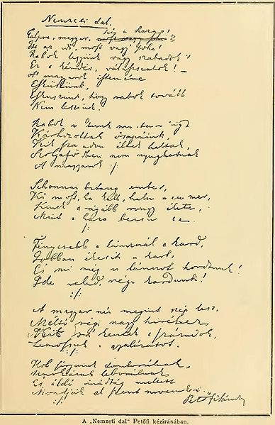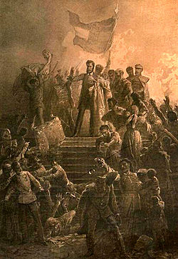
Petőfi a verset 1848. március 13-án, két nappal a forradalom kitörése előtt írta, eredetileg arra a népgyűlésre, melyet március 19-ére tervezett a pesti ifjúság. A bécsi forradalom hírére azonban felgyorsultak az események. 15-én először Pesten, a Pilvax kávéházban olvasta fel a verset.
A Nemzeti dal a 12 ponttal együtt az első volt, amit a szabad sajtó kinyomtatott az elfoglalt Landerer-nyomdában. (Petőfi egyébként ide elfelejtette magával vinni a kéziratot, ezért emlékezetből diktálta le.) Ezután a versből több ezer példányt osztottak szét a nép között.
A hagyomány szerint Petőfi a Nemzeti Múzeum lépcsőjén állva elszavalta az egybegyűlt tömegnek a Nemzeti dalt, Petőfi azonban visszaemlékezéseiben nem említi a múzeumot azon helyek közt, ahol elszavalta a verset; itt feltehetőleg beszédet mondott, csak az utókor emlékezetében keletkezett a múzeumlépcsőn szavalás legendája.

